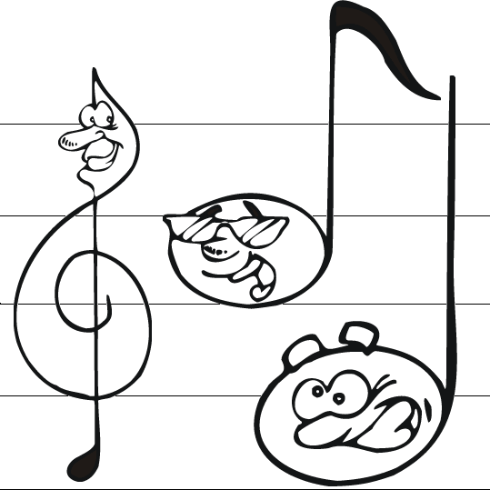

COMPTINES

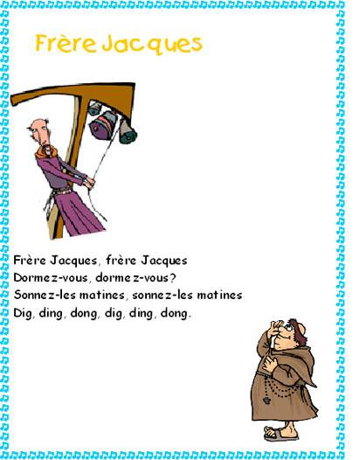

PIROUETTE, CACAHUETE

Il était un petit homme,
Pirouette, cacahuète,
Il était un petit homme,
Qui avait une drôle de maison (bis)

La maison est en carton,
Pirouette, cacahuète,
La maison est en carton,
Les escaliers sont en papier (bis)

Si vous voulez y monter….
Vous casserez le bout du nez (bis)

Le facteur y est monté….
Il s’est cassé le bout du nez (bis)

On lui a raccommodé…..
Avec du joli fil doré (bis)

Le beau fil s’est cassé…..
Le bout du nez s’est envolé (bis)

Un avion à réaction….
A rattrapé le bout du nez (bis)

Mon histoire est terminée…..
Messieurs, Mesdames, applaudissez ! (bis)

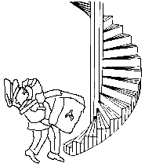

BATEAU SUR L’EAU

Bateau sur l’eau,
La rivière, la rivière,
Bateau sur l’eau,
La rivière au bord de l’eau,
Tombé dans l’eau !

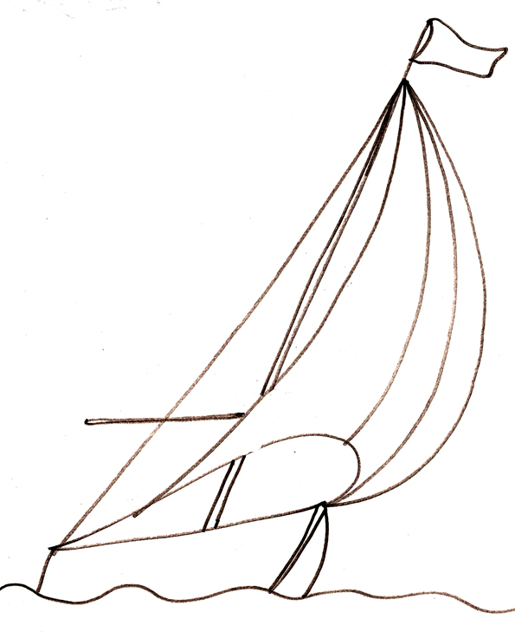

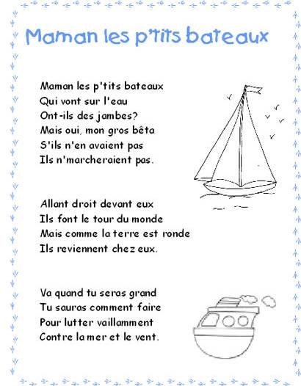

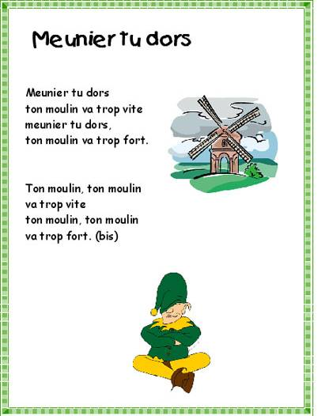

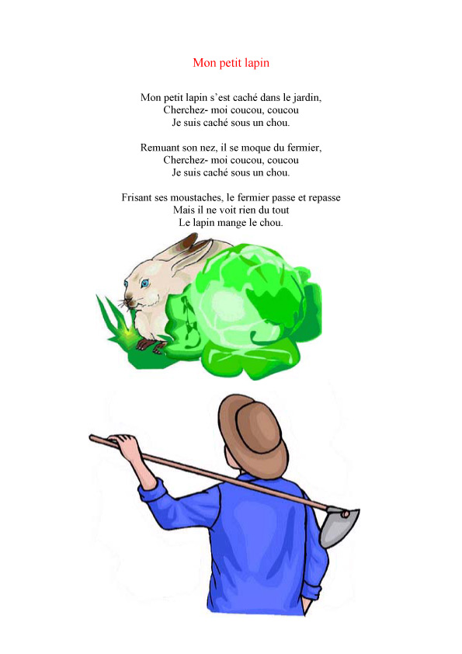
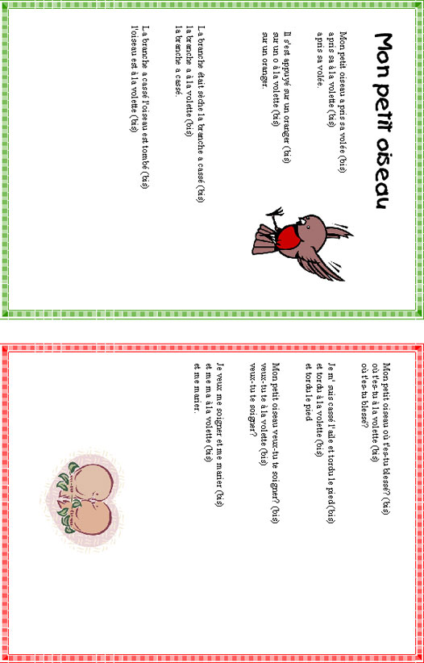

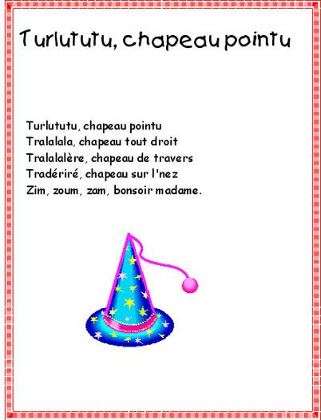

LES PETITS POISSONS

Les petits poissons dans l’eau,
Nagent, nagent,
Nagent, nagent, nagent.

Les petits poissons dans l’eau
Nagent aussi bien que les gros.

Les petits, les gros, nagent comme il faut
Les gros, les petits, nagent bien aussi.

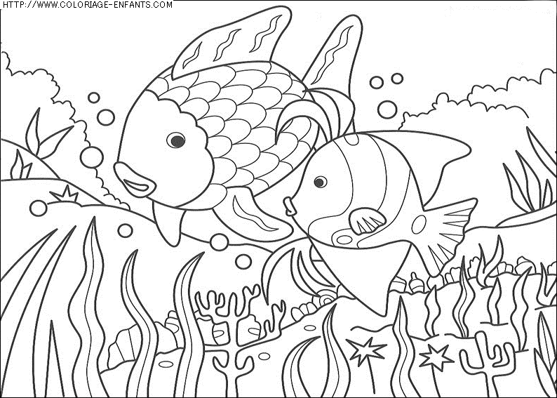

TCHOUPIE THEORIE

Quand vient le soir
Seul sous la couette
Tes os jouent dans le noir
Des castagnettes
Mais quel trouillard
Mais quelle mauviette
Moi les cauchemars
J’en fais d’ la cacahuète
Car j’ai une petite manie
Pour ne pas trembler dans mon lit
Ecoute bien c’est ma théorie !

J’ai dans la tête, tête, tête,
Un drôle de tic, tic, tic,
Quand j’ai le trac, trac, trac,
J’pense à un truc, truc, truc,
BIS
Trop délirant ou très bizarre,
Comme çà, çà boxe, boxe, boxe,
Mes idées noires.

Les épinards
Ca donne des forces
Mais quel cafard
Quand on vous force
La toilette, les devoirs,
Quels trouble-fêtes,
Mais moi, quand j’en ai marre,
Je change de planète
Car j’ai un genre de gri-gri
Pour les jours où le ciel est gris
Oui c’est la tchou
Tchoupie théorie

REFRAIN

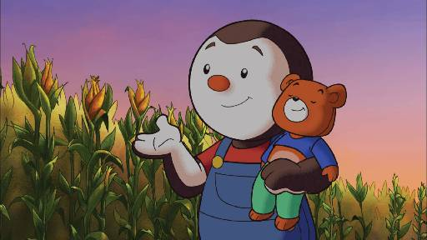

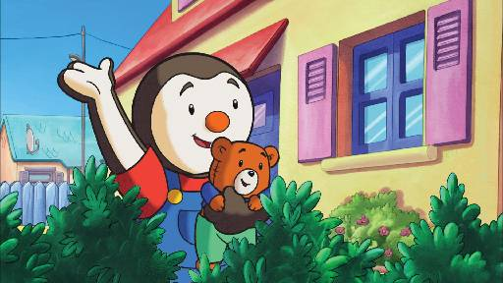

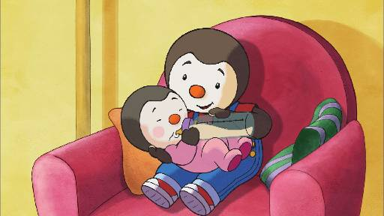

LE RIQUIQUI
OOn sort le pouce :   | Celui-là est allé à la chasse !
On sort l'index et on replie le pouce :  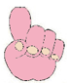 | Celui-là a tué la grosse bête !
On sort le majeur et on replie l'index :   | Celui-la l'a fait cuire
On sort l'annuaire et on replie le majeur :   | Celui-là a tout mangé
On sort l'auriculaire et on replie l'annuaire :   | Et le pauvre riquiqui n'a plus rien à manger !
On ouvre toute la paume en bougeant tous les doigts :  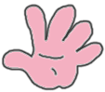 | Lèche le plat riquiqui, lèche le plat !  rataratarata .... fait la maman en gratouillant la paume de la main !

